**« TP culture générale informatique »**

**par Jérémy Deblaecker B1A**

# Table des matières

Exercice 1 – Ubuntu et votre première VM (8 points) : 1

Exercice 2 - Configurer votre VM (7 points) : 3

Exercice 3 – A l’aventure compagnon (5 points) : 5

# Exercice 1 – Ubuntu et votre première VM (8 points) :

J’ai décidé d’installer Chromium car je le maîtrise mieux que FireFox.

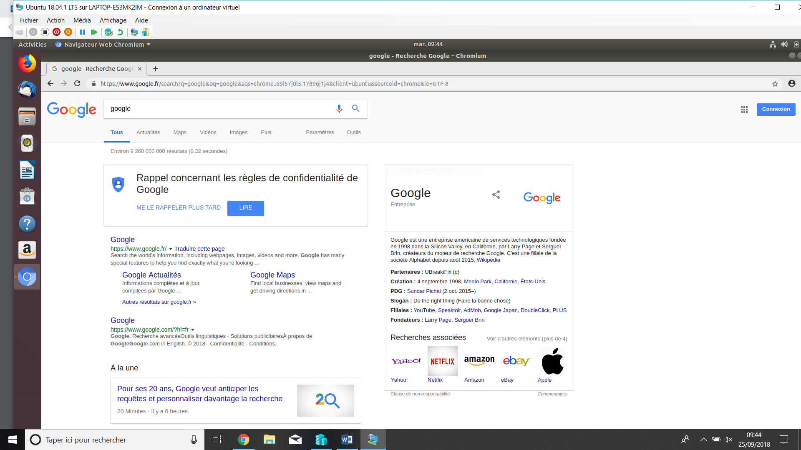

J’ai ensuite installé Spotify pour écouter de la musique :

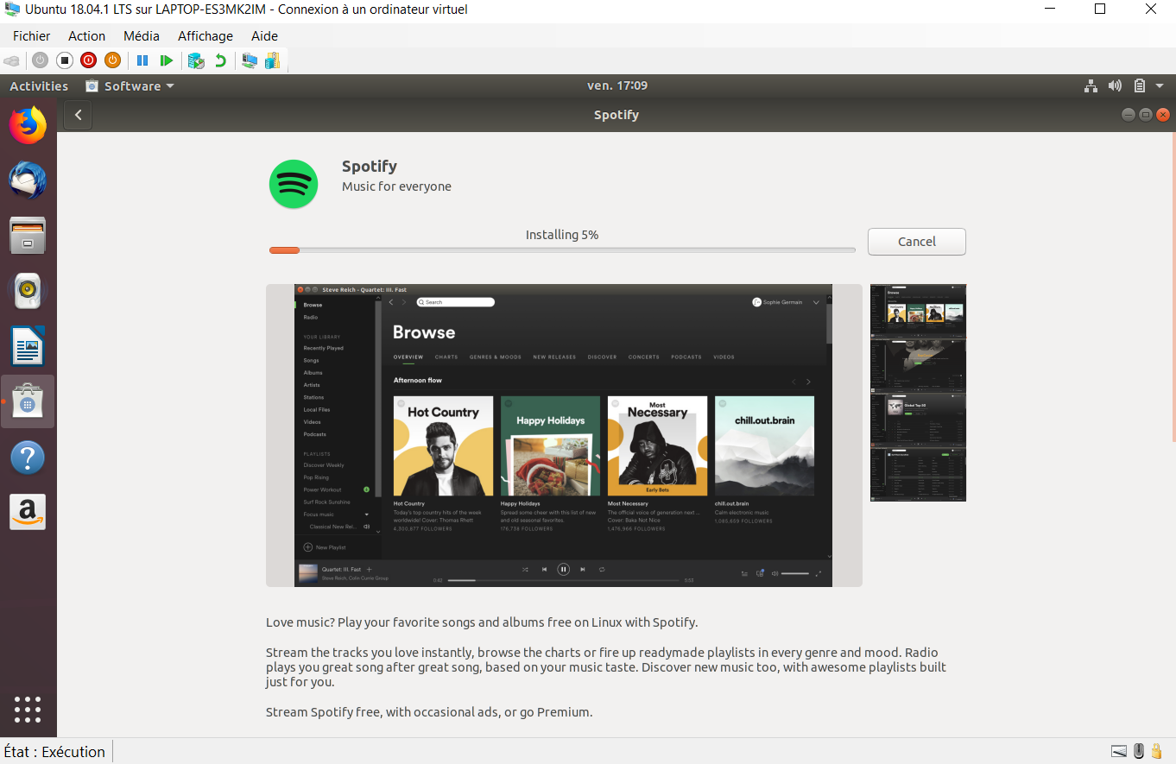

Thunderbird

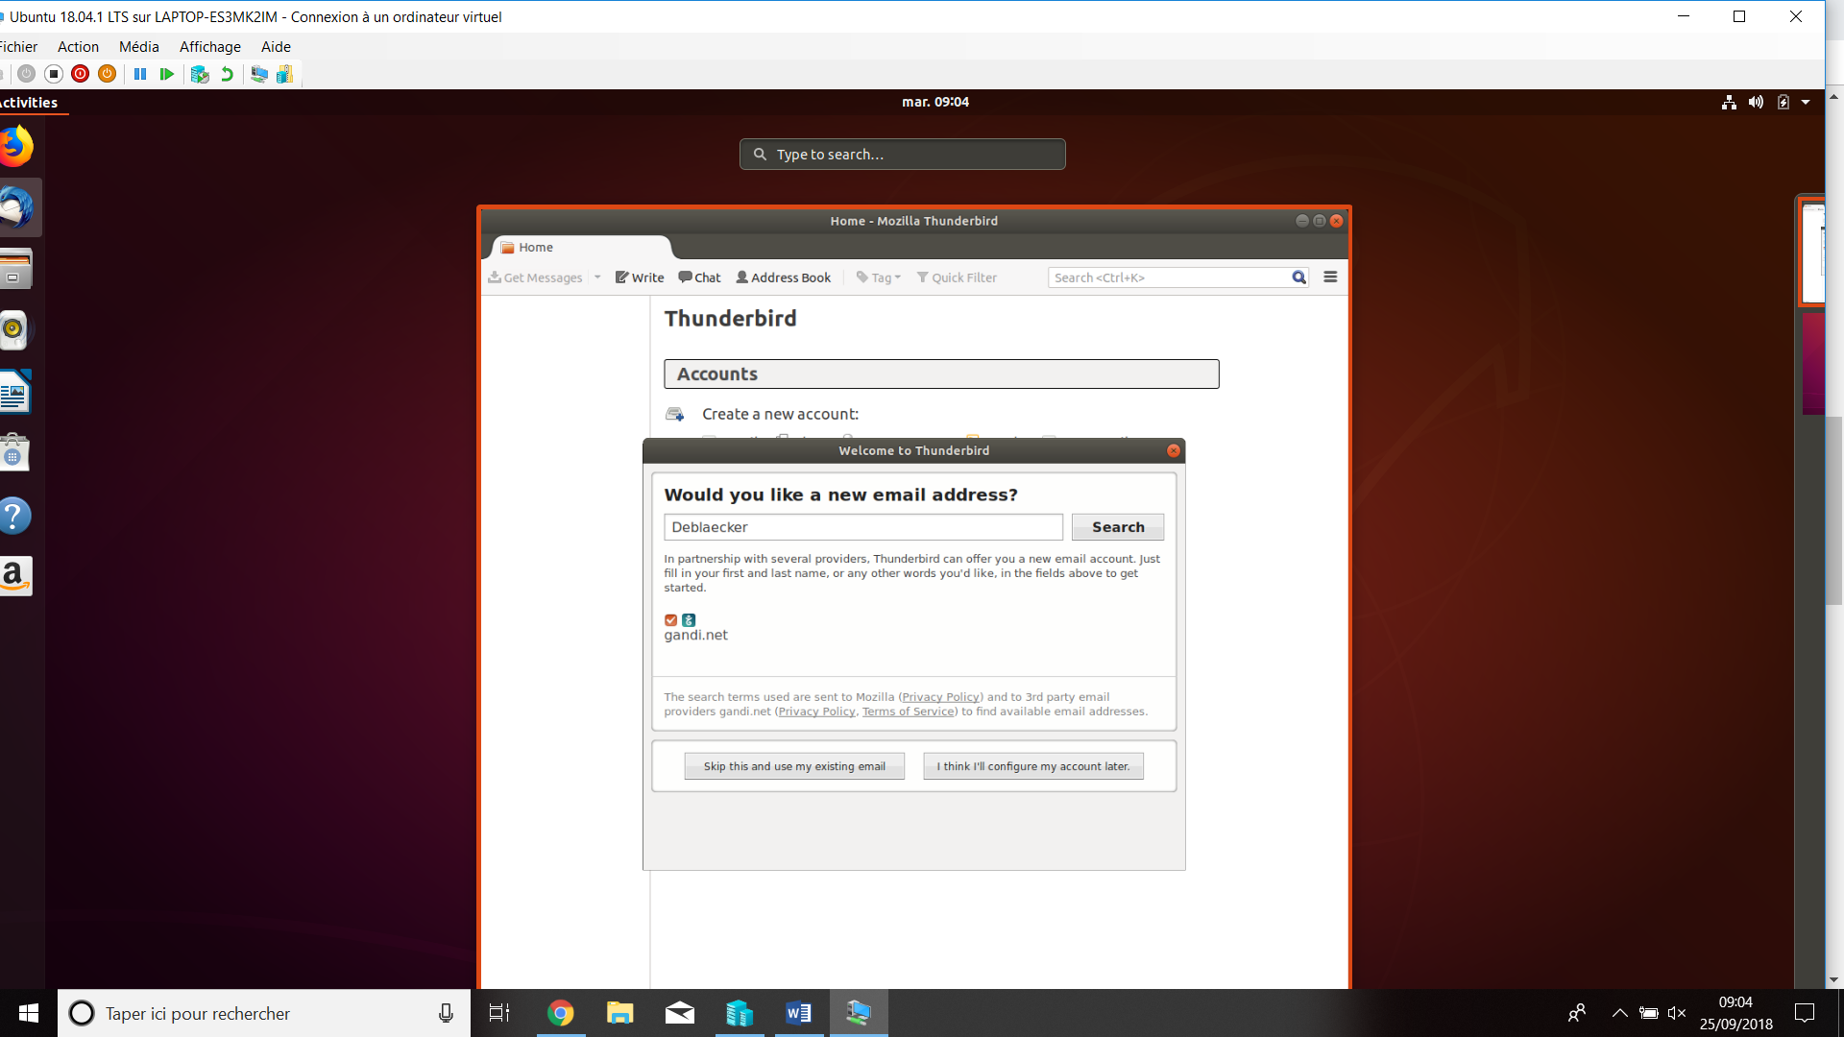

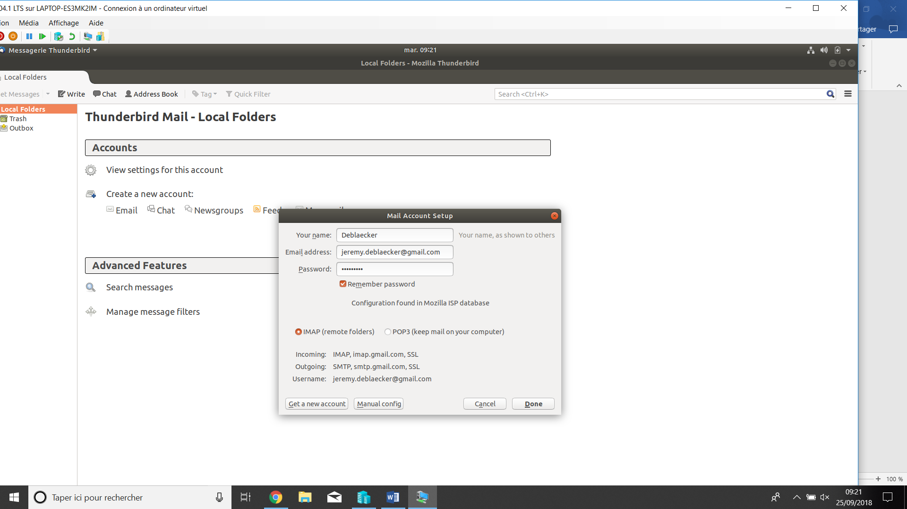

# Exercice 2 - Configurer votre VM (7 points) :

En allouant 2Go de RAM statique à la VM j’ai eu que la VM fonctionnait un peu mieux mais je n’ai pas vu de différence avec l’hôte.

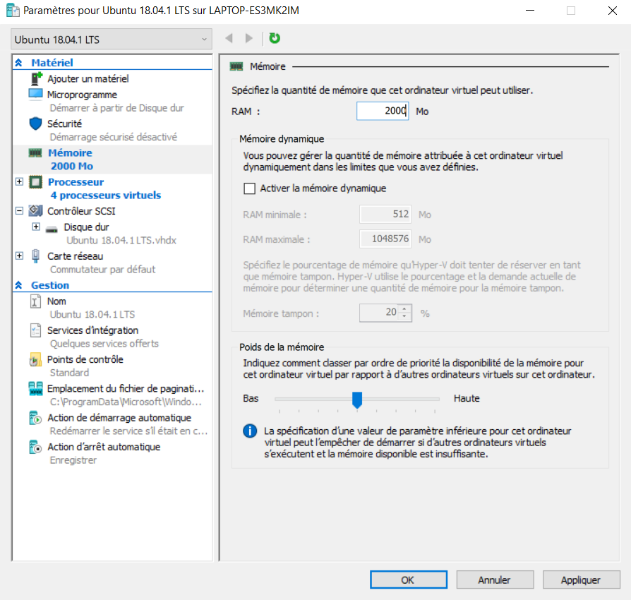

En allouant 4Go de RAM à la VM et en affectant le plus de cœur possible à la VM j’ai remarqué que la VM fonctionnait un peu plus rapidement qu’avant mais que l’hôte subissait de léger ralentissement.

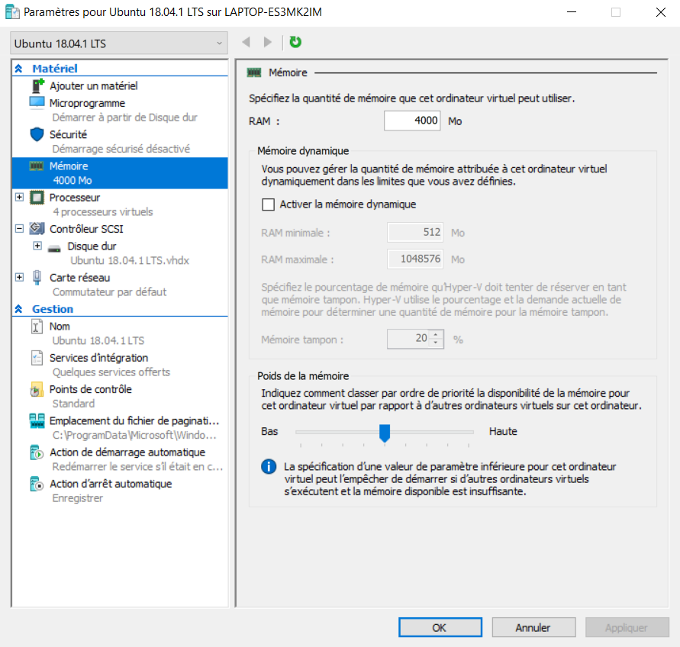

En allouant 512 Mo de RAM et 1 processeur à la VM elle ne s’est même pas démarrée.

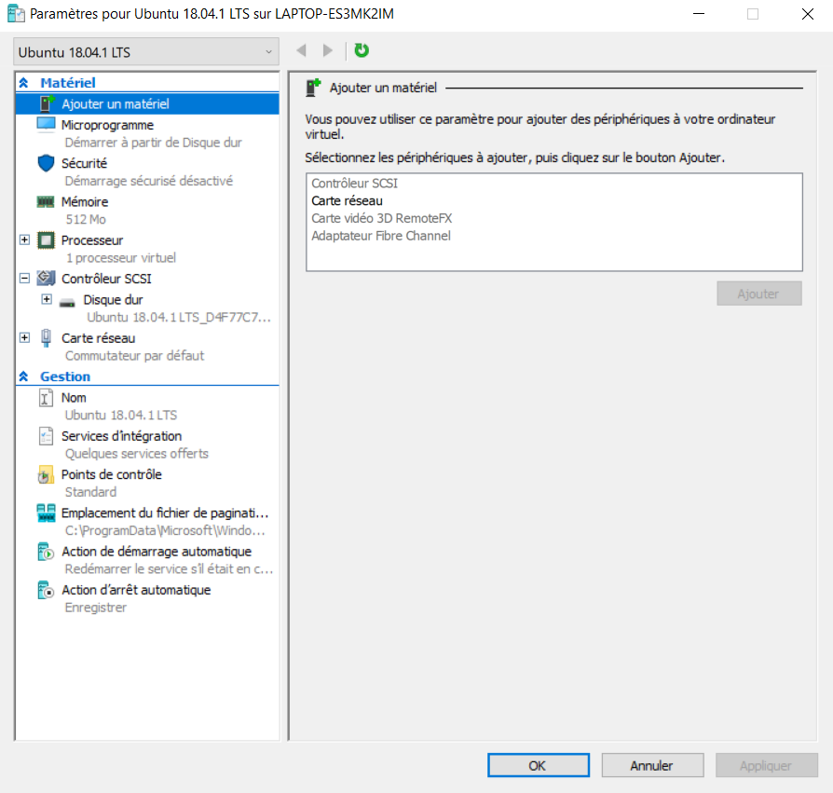

Conclusion :

-Plus on rajoute de RAM à la VM et des cœurs plus elle fonctionne rapidement cependant cela peut ralentir l’hôte. Cependant si la VM ne dispose pas d’assez de RAM et d’un nombre de processeur suffisant elle ne fonctionnera pas ou pas assez bien.

# Exercice 3 – A l’aventure compagnon (5 points) :

*Les avantages d’Ubuntu :*

-Facile d’installation et d’utilisation.

-Une large communauté étant donné que Ubuntu est la distribution Linux la plus populaire.

-Un large choix de logiciels, certains très faciles à installer.

-Un grand choix de documentation.

-Des mises à jour régulière.

*Les avantages de Debian* (comme l’installation de Debian n’a pas fonctionné sur mon ordinateur les avis si dessous sont ceux trouvés sur internet) :

-Les corrections ou amélioration sont effectués par des utilisateurs.

-Une assistance fournie en moins de 15 minutes et gratuitement.

-Une installation facile (enfin pas pour moi).

-Un grand nombre de logiciels, environ 51000 logiciels.

-Une centaine d’outils de développement et de langages pour les programmeurs.

-Des mises à jour faciles.

Une des distributions que j’ai trouvé intéressante est CentOS grâce à son lien avec RedHat qui le rend bien plus sur que certain de ses concurrents. CentOS dispose également d’une communauté active. CentOS est aussi plus stable et possède moins de bugs cependant les mises à jour sont plus rare que pour Ubuntu. Les nouvelles fonctionnalités arrivent donc moins rapidement que pour Ubuntu.